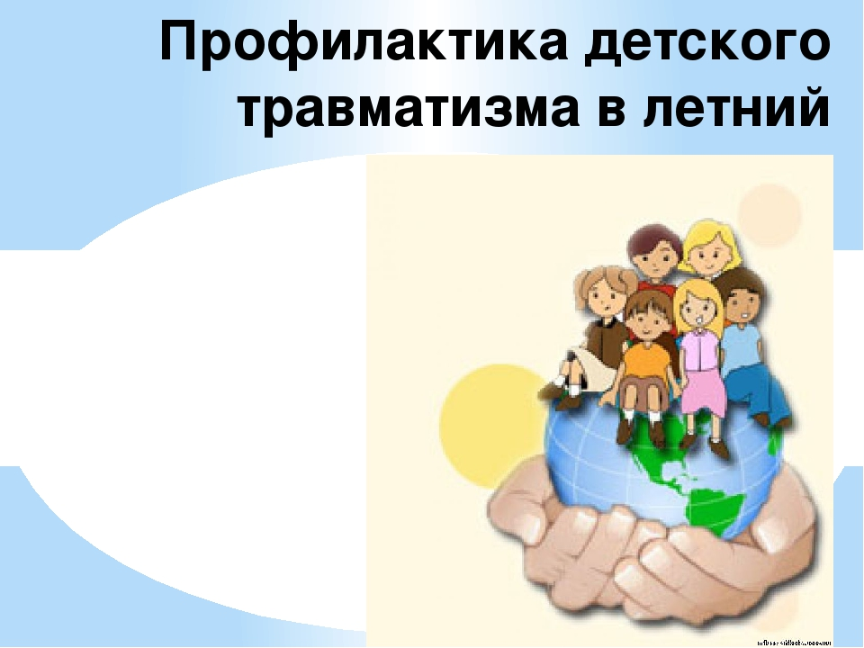

период. Нескучное и безопасное лето

В период летнего отдыха у детей и подростков значительно увеличивается объем свободного времени. При нахождении несовершеннолетних без присмотра взрослых резко возрастают риски несчастных случаев, приводящих к травмам, увечьям, и даже детской смертности от внешних причин.
По данным ВОЗ ежедневно во всем мире жизнь более 2000 семей омрачается из-за гибели ребенка по причине неумышленной травмы или «несчастного случая», которые можно было бы предотвратить. Ежегодно по этой причине погибает более 1 ООО ООО детей и молодых людей моложе 18 лет, это означает, что каждый час ежедневно гибнет более 100 детей. В связи с противоэпидемическими мероприятиями, связанными с распространением новой коронавирусной инфекции (COVID-19) занятость, досуг и отдых детей оказались ограниченными.
Возможно, за период ограничительных мероприятий у детей ослаблен инстинкт самосохранения, а у родителей снизилось чувство ответственности за жизнь и здоровье детей.
Лето—период повышенного риска детского травматизма. Это время положительных эмоций. От хорошего настроения дети начинают больше играть, больше двигаться и больше рисковать. Запретить ребёнку познавать мир невозможно. Дело родителей—подстраховать его, предупредить возможную трагедию. Одним словом быть рядом, и даже на шаг впереди. Летом детский травматизм повышается до 20%. Наибольшее число травм происходит у мальчиков, в 2-3 раза чаще, чем у девочек.
Кататравма (падение с высоты), приводит к инвалидизации или смерти, при которой в 20% случаев страдают дети до 5 лет. Дети не умеют летать!
Открывающиеся окна и балконы должны быть абсолютно недоступны детям, противомоскитная сетка не спасет в этой ситуации и может только создавать ложное чувство безопасности.
Утопление—в 50% случаев страдают дети 10-13 лет из-за неумения плавать. Практически все утопления детей происходят в летний период. Дети могут утонуть менее чем за две минуты даже в небольшом количестве воды. Взрослые должны научить детей правилам поведения на воде и ни на минуту не оставлять ребенка без присмотра вблизи водоемов, учите детей плавать, начиная с раннего возраста.
Обязательно используйте детские спасательные жилеты соответствующего размера при всех вариантах отдыха на открытой воде (лодки, плоты, водные велосипеды, «бананы», катера, яхты и др.)
Солнечный травматизм. Особенно сильно воздействие солнца, когда ребенок играет в воде, так вода обладает отражательными свойствами. В нашем городе наиболее опасное время 10 до 16 часов. При пребывании на солнце обязательно покрывать голову головным убором. Оберегайте ребенка от солнечных ожогов, солнечного и теплового «удара». Используйте солнцезащитный крем. Соблюдай режим приема солнечных ванн.
Дорожно-транспортный травматизм дает около 25% всех смертельных случаев. Как только ребенок научился ходить, его нужно обучать правильному поведению на дороге, в машине и общественном транспорте, а также обеспечивать безопасность ребенка во всех ситуациях. Несчастные случаи при езде на велосипеде, самокате, скейте являются распространенной причиной смерти и травматизма среди детей среднего и старшего возраста.
Учите ребенка безопасному поведению при езде на велосипеде, самокате, скейте. Дети должны в обязательном порядке использовать защитные шлемы и другие приспособления.
В летний курортный сезон появляются иногородние автотуристы, которые не имеют опыта вождения по горным дорогам и не всегда могут среагировать на опасную ситуацию на дороге.
Детям дошкольного возраста особенно опасно находиться на дороге, с ними всегда должны быть взрослые. Детям нельзя играть возле дороги, особенно с мячом. Детей нельзя сажать на переднее сидение машины, при перевозке ребенка в автомобиле, необходимо использовать специальные кресла и ремни безопасности. На одежде ребенка желательно иметь специальные светоотражающие нашивки.
Травмы на железнодорожном транспорте: нахождение детей в зоне железной дороги без присмотра взрослых может быть смертельно опасно.
Одной из частых проблем в летний период является нападение бродячих животных на детей и как следствие: укусы, ослюнение, что представляет собой вполне реальную угрозу инфицирования вирусом бешенства.
Отравления: ядовитые грибы и ягоды—возможная причина тяжелых отравлений, следите за ребенком при прогулках в лесу или парке. Ядовитые вещества содержат олеандр, дурман, майский ландыш, глициния, морозник, безвременник, молочай, аконит, клещевик, борщевник, волчий ягодник, бобовник. Помните, что к «агрессивным» относятся растения, которые выделяют много пыльцы, ведь пыльца – один из самых распространённых аллергенов.
В этом списке астры, хризантемы, кореопсисы, маргаритки, бархатцы, ноготки, а также ива, сирень, берёза, клён. Даже у младших школьников эти растения могут вызвать серьёзные отравления.
Важно при этом не развить у ребенка чувства робости и страха, наоборот, внушить ему, что опасности можно избежать, если вести себя правильно.
Уважаемые родители, помните: дети чаще всего получают травму (иногда смертельную) по недосмотру взрослых, защитите детей от беды.
Систематическое обучение детей основам профилактики травматизма убережет от несчастного случая.
Большую роль в снижении травматизма играет своевременное оказание первой помощи. В этом плане очень важно наладить подготовку лиц первого контакта (спасатели, сотрудники органов внутренних дел, стюардессы, бортпроводники, лица профессий повышенного риска) по оказанию первой помощи и транспортировке пострадавших.
Как известно, своевременная остановка наружного кровотечения, может спасти до 29,4% пострадавших. Своевременная иммобилизация, даже подручными средствами может предотвратить у 25,0% пострадавших развитие травматического шока, который является одной из причин смертельных исходов.
С 22 марта 2021 года в медицинских организациях города возобновлено проведение профилактических медицинских осмотров и диспансеризации определенных групп взрослого населения. Сделайте свою жизнь безопасной.
Уточнить порядок прохождения профилактического медицинского осмотра, диспансеризации и привиться от COVID-19 Вы можете в поликлинике по месту жительства в удобное для Вас время. Прививки безопасны, доступны, бесплатны.
Все профилактические мероприятия по укреплению Вашего здоровья должны проводиться при соблюдении простых противоэпидемических и санитарно-гигиенических правил.

ГБУЗ «Центр общественного здоровья и медицинской профилактики города Сочи» министерства здравоохранения Краснодарского края.

